ЗВІТ З ЛАБОРАТОРНОЇ РОБОТИ №1
за курсом «Об'єктно-орієнтоване програмування»
студентки групи ПА-18-1
Мешалкіної Марії Олександрівни
кафедра комп’ютерних технологій, ДНУ
2019/2020 н.р.
1. Постановка задачі
Скласти програму, яка б складається з декількох модулів, та передавала параметри функцій та дані за одного модуля в інший.
Програма повинна виконувати таки дії:
1. Параметри функцій задаються за допомогою параметрів командного рядка.
2. Опис функцій знаходяться в другому додатковому модулі програми.
3. Створити функцію яка отримує параметри та повертає результат, наприклад суму параметрів або ж найбільше найменше з них або ж середнє арифметичне або щось подібне.
4. Створити функцію яка отримує параметри та повертає в основну програму одразу декілька результатів, наприклад суму параметрів, найбільше, найменше, добуток або ж середнє арифметичне або щось подібне.
5. Створити функцію яка отримує параметри (параметрами можуть бути один або декілька масивів) та повертає в основну програму змінений масив або новий масивів даних.
6. Вміти задавати параметри командного рядка с середовища Microsoft Visual Studio.
7. Вміти налаштовувати інтерфейс та параметри Microsoft Visual Studio такі як колір та розмір шрифтів, виконувати програму в режимі відлагодження, построкового виконання та перегляд змінних та інше.
2. Опис розв'язку
Для реалізації програми створюємо файли: Lab1.cpp, Mod1.cpp, Mod2.cpp, Lab1.h. У головному файлі створюємо динамічний масив із елементів, які передаються через командний рядок. Далі за допомогою функцій, реалізованих у додаткових модулях, виконуємо дії над цим масивом: виводимо введений масив, рахуємо суму елементів і виводимо її, сортуємо і виводимо результат сортування, рахуємо кількість парних і непарних елементів масиву, виводимо ці значення на екран, міняємо знаки елементів на протилежні і виводимо результат.
3. Вихідний код програми
Lab1.cpp
#include "pch.h"
#include <iostream>
#include "Lab1.h"
using namespace std;

int main(int argc, char *argv[])
{
setlocale(LC_ALL, "rus");
int size;
int *A;
if (argc == 1)
{
cout << "Элементы не введены\n";
A = Vvod(size);
}
else
{
size = argc - 1;
A = Save(argv, size);
}
Vuvod(A, size);
cout << "\nСумма элементов: " << Sum(A, size) << "\n";
Sort(A, size);
cout << "После сортировки: ";
Vuvod(A, size);
cout << "\n";
Count(A, size);
Change(A, size);
cout << "Элементы (после сортировки) с противоположным знаком: ";
Vuvod(A, size);
cout << "\n";
system("pause");
return 0;
}
Mod1.cpp
#include "Lab1.h"

int *Vvod(int &size)
{
std::cout << "Введите размер массива: ";
std::cin >> size;
int *A = new int[size];
std::cout << "Введите элементы: ";
for (int i = 0; i < size; i++)
{
std::cin >> A[i];
}
return A;
}

int *Save(char *B[], int size)
{
int *A = new int[size];
for (int i = 1; i <= size; i++)
{
A[i - 1] = atoi(B[i]);
}
return A;
}

void Vuvod(int Mas[], int n)
{
for (int i = 0; i < n; i++)
{
std::cout << Mas[i] << " ";
}
}
Mod2.cpp
#include "Lab1.h"

int Sum(int Mas[], int n)
{
int Sum = 0;
for (int i = 0; i < n; i++)
{
Sum += Mas[i];
}
return Sum;
}

int *Sort(int Mas[], int n)
{
int temp;
for (int i = 0; i < n; i++)
{
for (int j = 0; j < n - i - 1; j++)
{
if (Mas[j] > Mas[j + 1])
{
temp = Mas[j];
Mas[j] = Mas[j + 1];
Mas[j + 1] = temp;
}
}
}
int *A = new int[n];
for (int i = 0; i < n; i++)
{
A[i] = Mas[i];
}
return A;
}

void Count(int Mas[], int n)
{
int temp = 0;
int a = 0, b = 0;
for (int i = 0; i < n; i++)
{
temp = Mas[i];
if (temp % 2 == 0)
{
a++;
}
else b++;
}
std::cout << "Чётных элементов: " << a;
std::cout << "\nНечётных элементов: " << b << "\n";

}

int *Change(int Mas[], int n)
{
for (int i = 0; i < n; i++)
{
Mas[i] *= -1;
}
int *A = new int[n];
for (int i = 0; i < n; i++)
{
A[i] = Mas[i];
}
return A;
}
Lab1.h
#pragma once
#include <iostream>

int *Vvod(int &size);
int *Save(char *B[], int size);
void Vuvod(int Mas[], int n);
int Sum(int Mas[], int n);
int *Sort(int Mas[], int n);
void Count(int Mas[], int n);
int *Change(int Mas[], int n);

4) Опис прикладів
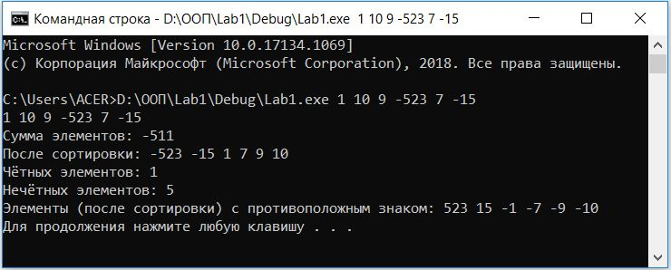
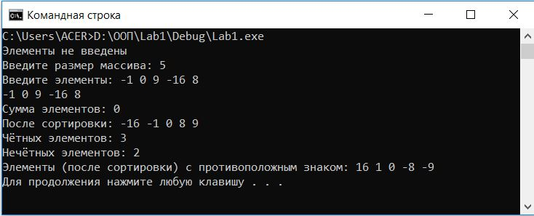

5) Аналіз помилок
При роботі програми помилок не виявлено.

